JESENÍKY

Priessnitzovy léčebné lázně a.s. leží na svazích Studničního vrchu, asi 2 km od města Jeseník, v nejsevernějším výběžku Slezska a Moravy. Za svou existenci a pozdější proslulost vděčí lázně Jeseník Vincenzi Priessnitzovi, zakladateli vodoléčby, který v roce 1822 založil na Gräfenbergu první vodoléčebný ústav. Priessnitzovy léčebné lázně a.s. mají ve znaku lva, symbolizujícího vítěznou cestu vodoléčby, ale i lva zavazujícího, že pokračovatelé proslulého "vodního doktora" budou i nadále čistými přírodními prostředky spolu s nejnovějšími poznatky vědy vracet lidem zdraví a radost ze života.

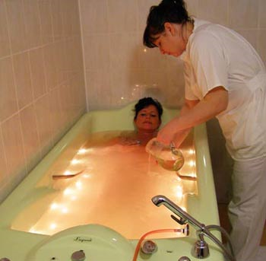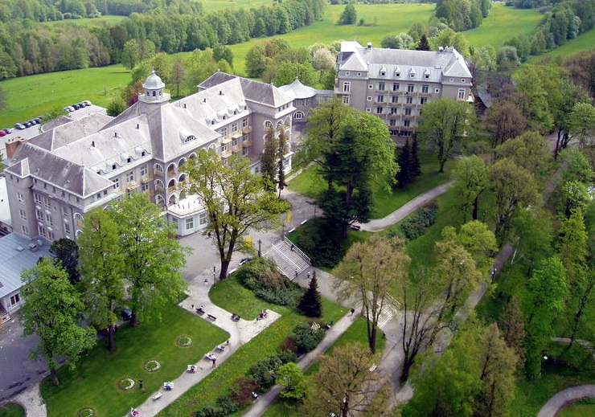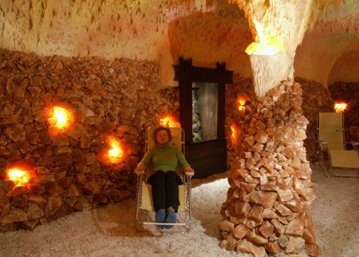

Úleva od bolesti kloubů a zad
4 dny / 3 noci (celoročně)

Lázeňský léčebný dům (Kurhaus) Jan Rippe... *** Jeseník
 |  | dvoulůžkový | jednolůžkový
08.01.13 - 27.04.13 | P/osobu | 3 205 Kč | 3 625 Kč
28.04.13 - 26.10.13 | P/osobu | 3 685 Kč | 3 985 Kč
27.10.13 - 09.12.13 | P/osobu | 3 205 Kč | 3 625 Kč
S = snídaně P = polopenze PP = plná penze

Lázeňský léčebný dům (Kurhaus) Priessnit... *** Jeseník
 |  | dvoulůžkový | jednolůžkový
08.01.13 - 27.04.13 | P/osobu | 3 475 Kč | 3 895 Kč
28.04.13 - 26.10.13 | P/osobu | 3 895 Kč | 4 495 Kč
27.10.13 - 09.12.13 | P/osobu | 3 475 Kč | 3 895 Kč
S = snídaně P = polopenze PP = plná penze

Lázeňský léčebný dům (Kurhaus) Bezruč *** Jeseník
 |  | dvoulůžkový | jednolůžkový
08.01.13 - 27.04.13 | P/osobu | 3 205 Kč | 3 625 Kč
28.04.13 - 26.10.13 | P/osobu | 3 685 Kč | 3 985 Kč
27.10.13 - 09.12.13 | P/osobu | 3 205 Kč | 3 625 Kč
S = snídaně P = polopenze PP = plná penze

Cena zahrnuje
- 3x ubytování s polopenzí
- 1x lékařské vyšetření
- 1x Priessnitzovu pohybovou terapii
- 1x vířivou koupel s rašelinovým extraktem
- 1x klasickou masáž částečnou
- 1x rašelinový zábal

Cena nezahrnuje
- lázeňskou taxu Kč 15,-/os./noc

Poznámky a důležitá upozornění
nástupní den: individuálně
první služba: večeře

Lázeňský léčebný dům (Kurhaus) Jan Ripper

Poloha:
Zrekonstruovaná budova stojící v klidném prostředí centra lázeňského areálu.

Popis lázeňského domu:
Hostům je k dispozici výtah, jídelna s 50 místy u stolů a recepce s nepřetržitým provozem. Vstup do objektu je bezbariérový (2 pokoje pro handicapované hosty).

Vybavení pokoje:
Celkem 87 lůžek, z čehož je 15 jedno- a 29 dvoulůžkových pokojů a 7 apartmá. Standardní pokoje jsou vybaveny koupelnou a WC, sat - TV, telefonem a minibarem. Většina pokojů je s balkonem a nabízí jedinečný výhled na celé horské panoráma Hrubého Jeseníku.

Stravování:
V lázeňské domě - výběrová strava (snídaně jako bufet, oběd či večeře jako výběr z více druhů menu), možnost dietní či vegetariánské stravy.

Léčebné procedury poskytované lázeňským domem:
Lázeňské procedury jsou podávány v lázeňské domě Priessnitz.

Poznámka
Pobyt domácích zvířat není možný. Parkování na vymezených parkovištím nedaleko u LD.
Vybavení hotelu  - recepce  - restaurace  - výtah | Vybavení pokoje  - koupelna na pokoji  - kabelová / satelitní TV  - telefon  - mini-bar

Lázeňský léčebný dům (Kurhaus) Priessnitz

Poloha:
Lázeňský dům Priessnitz tvoří dominantu širokého okolí.

Popis lázeňského domu:
hlavní lázeňská secesní budova byla postavena v roce 1910 podle projektu vídeňského architekta Bauera. K dispozici je recepce s nepřetržitým provozem, výtahy, 3 jídelny, kavárna, denní bar, společenské prostory, ošetřovna, ordinace lázeňských doktorů. V 2010 bylo zprovozněno nové moderní balneocentrum, které nabízí tradiční procedury (koupele v dřevěných vanách, Priessnitzův chodníček, sauny - finská, parní, aromasauna), moderní wellness (vany, vířivky, whirpool, skotské střiky), Beauty studio(kosmetika, manikura, pedikura, lymfodrenáže), individuální techniky(zábaly, masáže), rehabilitační bazén s protiproudem a vodopádem V celém areálu Priessnitzových léčebných lázní není dovoleno kouřit, s výjimkou vyhrazených míst.

Vybavení pokoje:
ubytování s celkovou kapacitou 251 lůžek v kategorii apartmánů, dvoulůžkových a jednolůžkových pokojů. Pokoje jsou vybaveny sprchou nebo vanou, WC, minibarem, TV- SAT, telefonem. Z větší části mají balkon.

Stravování:
v jídelně lázeňského domu - výběrová strava (snídaně jako bufet, oběd či večeře výběr z více druhů menu), možnost dietní či vegetariánské stravy.

Léčebné procedury poskytované lázeňským domem:
masáže (klasické, lávovými kameny, medové, reflexní, energetické, aromamasáže,..), zábaly (parafínové, rašelinové, z černého jílu, aromatické, anticeluitidní, medovo-mléčný), koupele (aromatická, se solí z Mrtvého moře, perličková, bylinná, vířivá, pěnivá, vinná, s květy růže, s mandlovými květy) , obklady, tradiční východní medicína (Shiat-tsu, thajská masáž nohou, baňkování, akupunktura), vodoléčebné procedury, myostimulace, ultrazvuk,ergoterapie, Sluneční lázně, inhalace.

Poznámka
Pobyt domácích zvířat není možný. Parkování na vymezených parkovištím nedaleko LD (za poplatek).
V areálu Priessnitzových léčebných lázní a.s. byl v srpnu 2010 nově vybudován unikátní Balneopark, který svým pojetím navazuje na tradiční vodoléčebnou metodu Vincenze Priessnitze. Hosté zde najdou - Priessnitzovy přírodní lázně horních a dolních končetin, Priessnitzovu lavičku, střiky, sprchu či terasy pro odpočinek i cvičení.
Vybavení hotelu  - restaurace a bar  - plavecký bazén | Vybavení pokoje  - koupelna na pokoji  - kabelová / satelitní TV  - telefon  - balkon

Lázeňský léčebný dům (Kurhaus) Bezruč

Poloha:
Léčebný dům je centrálně položen v areálu lázní.

Popis lázeňského domu:
nově zrekonstruovaná budova s kapacitou ubytování 89 lůžek ve 33 dvoulůžkových a 23 jednolůžkových pokojích. Vstup do objektu je bezbariérový a z uvedeného počtu pokojů jsou dva pokoje upraveny pro handicapované hosty.
Hostům je k dispozici výtah, společenská místnost, jídelna a recepce s nepřetržitým provozem, ošetřvona, ordinace, inhalatorium.

Vybavení pokoje:
standardní pokoje jsou vybaveny sprchou a WC, fénem, sat -TV, telefonem a minibarem. Převážná většina pokojů má balkon.

Stravování:
v jídelně lázeňského domu - výběrová strava (snídaně jako bufet, oběd či večeře jako výběr z více druhů menu), možnost dietní či vegetariánské stravy.

Léčebné procedury poskytované lázeňským domem:
Přímo v budově je lékař, ošetřovna a inhalace. Zbývající procedury se podávají v lázeňském domě Priessnitz.

Poznámka
Pobyt domácích zvířat není možný. Parkování na vymezených parkovištím nedaleko LD (za poplatek).
V areálu Priessnitzových léčebných lázní a.s. byl v srpnu 2010 nově vybudován unikátní Balneopark, který svým pojetím navazuje na tradiční vodoléčebnou metodu Vincenze Priessnitze. Hosté zde najdou - Priessnitzovy přírodní lázně horních a dolních končetin, Priessnitzovu lavičku, střiky, sprchu či terasy pro odpočinek i cvičení.
Vybavení hotelu  - recepce  - restaurace  - výtah  - zdravotnické zařízení | Vybavení pokoje  - koupelna na pokoji  - kabelová / satelitní TV  - telefon  - mini-bar  - vysoušeč vlasů

